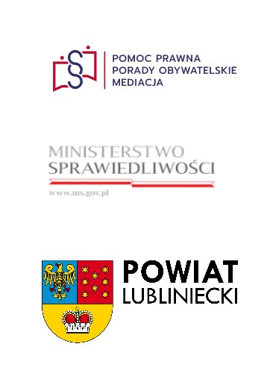
NIEODPŁATNA POMOC PRAWNA

DYŻURY: ZAPISY:
piątek 10:30 – 14:30 tel. 530 119 072
email: wso@lubliniec.starostwo.gov.pl

NIEODPŁATNE PORADNICTWO OBYWATELSKIE

DYŻURY: ZAPISY:
wtorek 08:30 – 12:30 tel. 530 119 072
email: wso@lubliniec.starostwo.gov.pl

